Информация о прямой продаже пустующего дома, признанного бесхозяйным и переданного в собственность
Скриплицкого сельского Совета, расположенного по адресу:
Кировский район, д.Капустино, ул.Центральная, д.90
Кировский районный исполнительный комитет в рамках реализации Указа Президента Республики от 24 марта 2021 г. № 116 «Об отчуждении жилых домов в сельской местности и совершенствовании работы с пустующими домами» информирует о прямой продаже пустующего дома, расположенного на территории Скриплицкого сельсовета:
№  п/п | Адрес пустующего дома | Характеристики пустующего дома (назначение, площадь, включая подземную, материал стен, степень износа), его составные части и принадлежности (хозяйственный и иные постройки), степень их износа | Инвентарный номер объектов недвижимости | Кадастровый номер и адрес земельного участка, его площадь, целевое назначение | Цена пустующего дома, бел. рублей | Фотография дома
1 | д.Капустино, ул.Центральная, д.90 | одноквартирный жилой дом, размер 5 х 10 м.кв.; общая площадь 50 м.кв, одноэтажный, без подземного этажа, деревянный, степень износа 60% |  | не зарегистрирован  д.Капустино, ул.Центральная, д.90 | начальная цена – 37 рублей  в соответствии с решением Скриплицкого сельисполкома от 16.11.2023 № 11-2 | 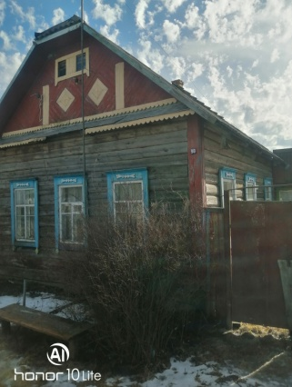
Претендент на покупку пустующего дома до истечения 30 календарных дней со дня опубликования сведений о прямой продаже пустующего дома представляет лично либо через своего представителя в Скриплицкий сельский исполнительный комитет следующие документы:
заявка по форме, утвержденной Государственным комитетом по имуществу;
гражданином – копия документа, удостоверяющего личность, без нотариального засвидетельствования;
представителем гражданина – доверенность, оформленная в соответствии с требованиями законодательства;
индивидуальным предпринимателем – копия свидетельства о государственной регистрации без нотариального засвидетельствования;
представителем или уполномоченным должностным лицом юридического лица Республики Беларусь – доверенность, выданная юридическим лицом, или документ, подтверждающий полномочия должностного лица, копии документов, подтверждающих государственную регистрацию юридического лица, без нотариального засвидетельствования, документ с указанием банковских реквизитов юридического лица;
представителем или уполномоченным должностным лицом иностранного юридического лица – копии учредительных документов и выписка из торгового реестра страны происхождения (выписка должна быть произведена в течение года до подачи заявки) либо иное эквивалентное доказательство юридического статуса в соответствии с законодательством страны происхождения с засвидетельствованным в установленном порядке переводом на белорусский или русский язык, доверенность или документ, подтверждающий полномочия должностного лица, документ о финансовой состоятельности, выданный обслуживающим банком или иной кредитно-финансовой организацией, с засвидетельствованным в установленном порядке переводом на белорусский или русский язык.
Документы, составленные за пределами Республики Беларусь в соответствии с законодательством иностранного государства, должны быть легализованы, если иное не предусмотрено законодательством.
В случае поступления двух заявок от претендентов на покупку пустующего дома его продажа будет осуществляться по результатам аукциона.
Подать заявку на приобретение пустующего дома можно в Скриплицкий сельский исполнительный комитет по адресу:
Могилёвская область, Кировский район, аг.Скриплица, ул.Новоселов, д.2А.
Режим работы сельисполкома:
понедельник – пятница – с 8.00 до 17.00.
Перерыв на обед с 13.00 до 14.00.
Контактные телефоны:
8 (02237) 71-9-52, 71-9-53

